附件1

“最美志愿者”推荐表

姓名：彭浒
性别：男
出生年月：1985年6月27日
政治面貌：中共党员
通讯地址：天津市河北区新开河街榆关道水运名苑4-2-301.
联系方式：15122158626
所在志愿服务组织：天津市河北区东海“自强”残疾人党支部志愿服务队
主要服务项目：天津市河北区“东日暖阳”助残志愿服务项目
何时起参加志愿服务活动：自2015年起至今
主要事迹（不超过1000字，请务必写明职务或在志愿服务组织中的身份）：
彭浒，中共党员，社会工作师，现为天津市河北区盲人协会副主席、河北区新开河街东海花园社区残疾人专职工作者，河北区东海“自强”残疾人党支部志愿服务队队长。彭浒是一名视力残疾人，视力只有五米间的微光，但他心里始终有一束光，那是对生活不灭的执着，更是对同路人不曾放下的牵挂。
2015年，彭浒研究生毕业后通过层层选拔成为了一名残疾人专职委员。因为自己也是残疾人，深切体会到这个群体面对的困境；所以扎根社区十余年来，他克服自身视力障碍，履行“扶残、助残、便残、乐残、为残”志愿服务理念，立足岗位、敬业奉献。作为盲协副主席，他坚持走访盲人家庭，组织志愿助盲活动，热心服务盲人朋友；作为社区工作者，他走遍社区每个角落，用自己仅剩的五米微光丈量网格里的家家户户；他还是业务能手，20余次荣获业务技能竞赛奖项，考取全国中级社会工作师证书。
为实现“以残助残”，他于2018年8月组织成立了东海“自强”残疾人党支部志愿服务队。作为团队负责人，他带领队伍服务残疾人和助残项目，包括协助残联完成社区44个楼门无障碍扶手安装，建设和维护绿色无障碍社区，入户为残疾人理发、做卫生，去养老院和医院上门助残服务，远程为家住郊区残疾人送温暖，服务全国残运会等。他还带领团队与多家单位支部共建，推动“党建助残”，促进送教、解困和文化助残进社区。
为整合优势资源，他于2018年9月实现了“东日暖阳”助残志愿服务项目。作为项目负责人，他成立“爱心驿站”为270多户残疾人提供爱心辅具和居家无障碍建设服务；推行“微光聚爱”解困助残500多人次和“圆梦就业”实现就业梦想12人；搭建“健康市集“组织健康服务80多场；推动“法律助残进社区”20多次；建设社区“逆光书吧”服务无障碍阅读80余次；成立社区“心目影院”播放无障碍电影10余场；开设“东日暖阳大讲堂”培训和分享生活常识30余场。
为提升服务质量，他构建起“党建引领、科技赋能、社区落地”的“1+5+7+N”服务模式，汇聚93名志愿力量，将社区服务与志愿助残深度融合，精准对接每一位残疾朋友的需求。队伍中有32位残疾志愿者，他们从“被帮助的人”，变成了“伸出手的人”，实现志愿助残的彼此照亮和双向奔赴。
彭浒所负责的团队和项目荣获天津市优秀志愿服务团队、天津市优秀志愿服务社区、天津市优秀阅读品牌、天津市优秀志愿服务项目、河北区最美志愿服务组织、河北区最美志愿服务项目和京津冀助残社会组织成果等荣誉。他和项目团队的故事被天津电视台新闻频道和科教频道、天津交通广播和生活广播、学习强国、今晚报、今日头条、海河之北和人民政府网站等多家媒体报道50余次。
彭浒也先后荣获天津市“敬业奉献”好人、天津市优秀志愿服务工作者、天津市平安志愿者、天津市新时代阅读推广人、天津市职业指导模范和天津市河北区残疾人工作先进个人等荣誉称号。
彭浒带领他的项目团队坚持用实际行动为残疾人朋友服务，实现“以残助残、让爱传递”。

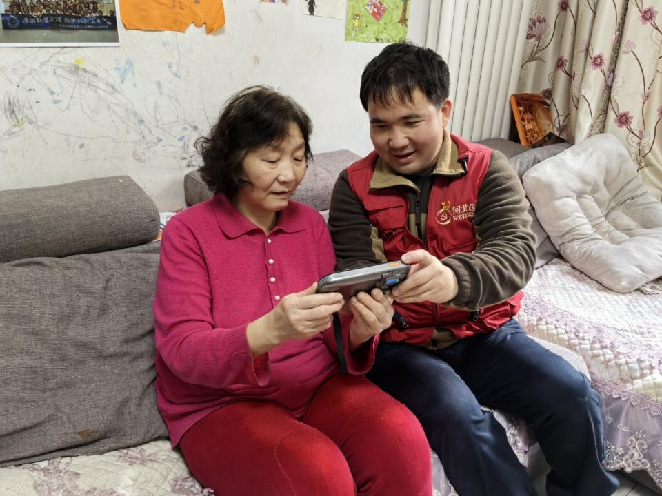

被推荐人照片（半身照、生活照均可，每张照片大小不低于1M、不超过3M，照片粘贴在word文档内）

推荐单位： （盖章）
年 月 日

